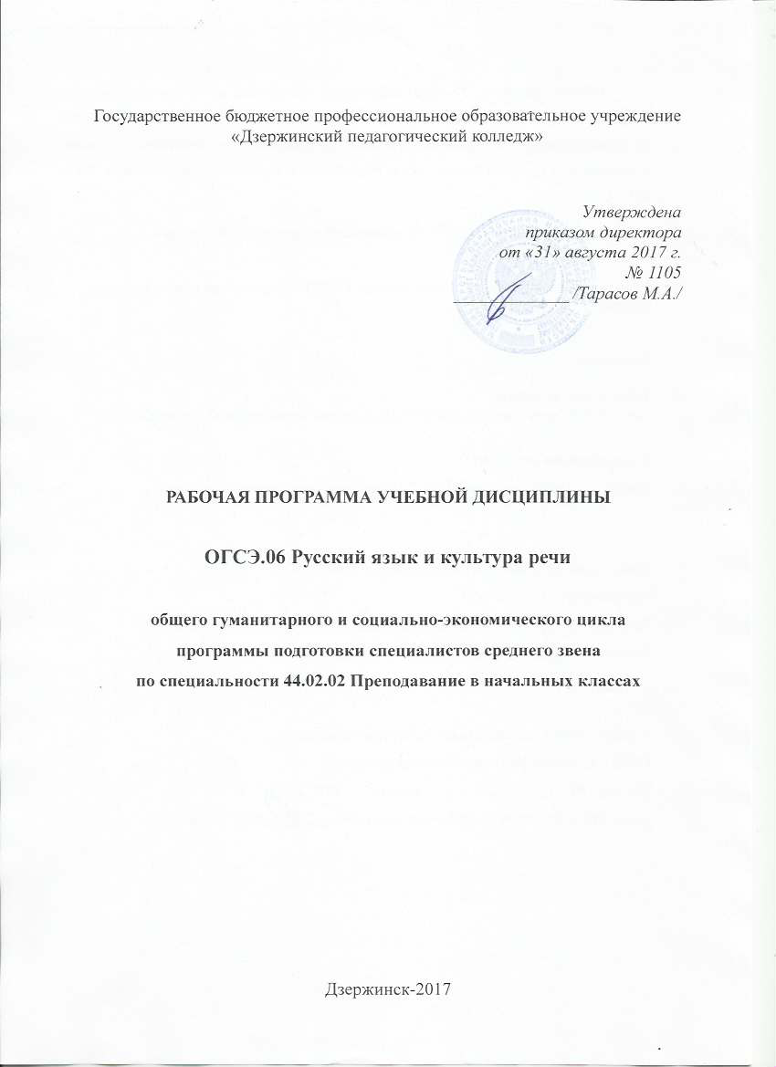

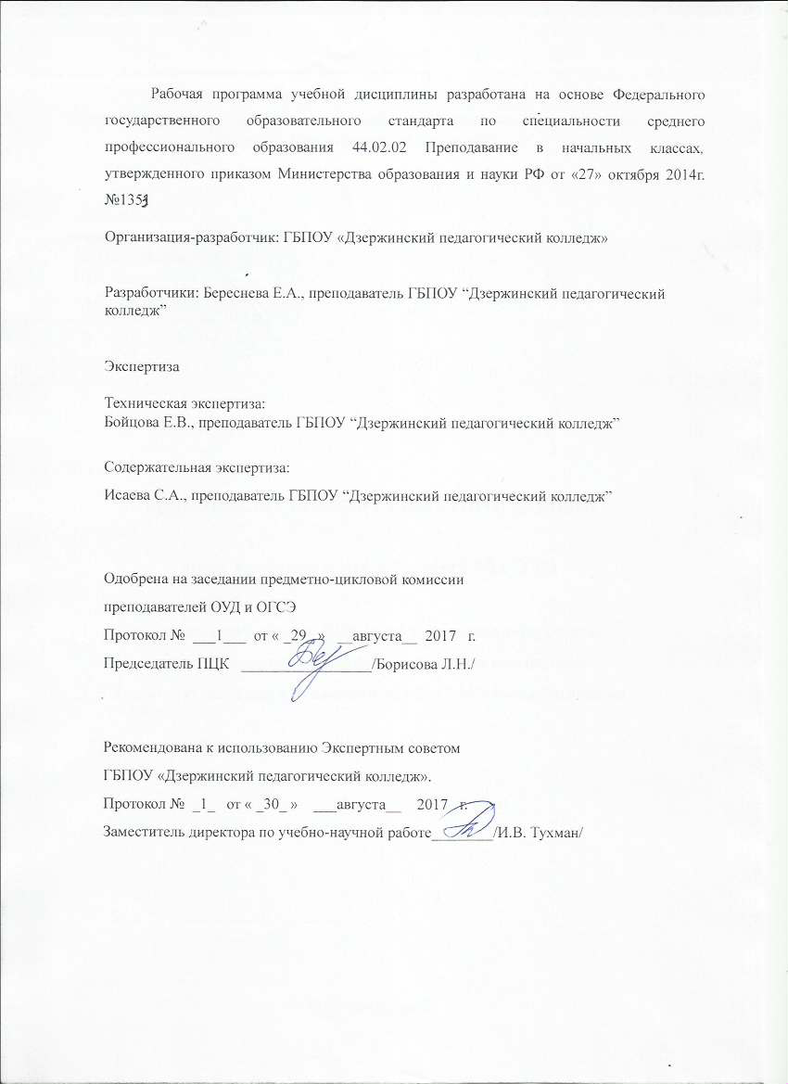

СОДЕРЖАНИЕ

1. ПАСПОРТ РАБОЧЕЙ ПРОГРАММЫ УЧЕБНОЙ ДИСЦИПЛИНЫ
2. СТРУКТУРА И СОДЕРЖАНИЕ УЧЕБНОЙ ДИСЦИПЛИНЫ

3. УСЛОВИЯ РЕАЛИЗАЦИИ УЧЕБНОЙ ДИСЦИПЛИНЫ
4. КОНТРОЛЬ И ОЦЕНКА РЕЗУЛЬТАТОВ ОСВОЕНИЯ УЧЕБНОЙ
ДИСЦИПЛИНЫ

ПРИЛОЖЕНИЯ

1. паспорт рабочей ПРОГРАММЫ УЧЕБНОЙ ДИСЦИПЛИНЫ
«Русский язык и культура речи»

1.1. Область применения примерной программы
Рабочая программа учебной дисциплины является частью программы подготовки специалистов среднего звена в соответствии с ФГОС по специальности СПО 44.02.02 Преподавание в начальных классах.

1.2. Место учебной дисциплины в структуре основной профессиональной образовательной программы:
входит в цикл общих гуманитарных и социально-экономических дисциплин (ОГСЭ.06)

1.3. Цели и задачи учебной дисциплины – требования к результатам освоения учебной дисциплины:

В результате освоения учебной дисциплины обучающийся должен уметь:
- владеть акцентологическими и орфоэпическими нормами русского литературного языка;
- владеть лексическими нормами русского литературного языка, исправлять лексические ошибки;
- владеть морфологическими нормами русского литературного языка;
- владеть синтаксическими нормами русского литературного языка;
- создавать тексты научного, официально-делового и публицистического стилей;
- создавать тексты различных типов речи: описание, повествование, рассуждение.

В результате освоения учебной дисциплины обучающийся должен знать:
- основные компоненты культуры речи: нормативный, коммуникативный, этический;
- признаки литературного языка;
- коммуникативные качества речи;
- различия между языком и речью;
- типы и виды норм;
- единицы фонетического уровня;
- акцентологические нормы русского литературного языка;
- орфоэпические нормы русского литературного языка;
- единицы лексического уровня русского литературного языка;
- классификацию лексических единиц с точки зрения их происхождения и употребления;
- лексические нормы русского литературного языка;
- виды лексических ошибок, способы их исправления;
- связь словообразования с лексикой и грамматикой;
- единицы морфологического уровня русского литературного языка;
- морфологические нормы: нормы образования грамматических форм имён существительных, прилагательных, числительных, местоимений, глаголов и их особых форм;
- единицы синтаксического уровня;
- типы синтаксической связи (сочинение, подчинение) и виды подчинительной связи (согласование, управление, примыкание);
- синтаксические нормы: согласование и управление, строение простого осложнённого и сложного предложений, предложений с прямой и косвенной речью;
- структуру текста;
- стили речи: официально-деловой, научный, публицистический, разговорный;
- функциональные типы речи: описание, повествование, рассуждение.
Учебная дисциплина «Русский язык и культура речи» направлена на формирование общих компетенций:
ОК 1. Понимать сущность и социальную значимость своей будущей профессии, проявлять к ней устойчивый интерес.
ОК 2. Организовывать собственную деятельность, определять методы решения профессиональных задач, оценивать их эффективность и качество.
ОК 3. Оценивать риски и принимать решения в нестандартных ситуациях.
ОК 4. Осуществлять поиск, анализ и оценку информации, необходимой для постановки и решения профессиональных задач, профессионального и личностного развития.
ОК 5. Использовать информационно-коммуникационные технологии для совершенствования профессиональной деятельности.
ОК 6. Работать в коллективе и команде, взаимодействовать с руководством, коллегами и социальными партнерами.
ОК 7. Ставить цели, мотивировать деятельность обучающихся, организовывать и контролировать их работу с принятием на себя ответственности за качество образовательного процесса.
ОК 8. Самостоятельно определять задачи профессионального и личностного развития, заниматься самообразованием, осознанно планировать повышение квалификации.
ОК 9. Осуществлять профессиональную деятельность в условиях обновления ее целей, содержания, смены технологий.
ОК 10. Осуществлять профилактику травматизма, обеспечивать охрану здоровья и жизни детей.
ОК 11. Строить профессиональную деятельность с соблюдением правовых норм, ее регулирующих.

В результате освоения учебной дисциплины обучающийся должен обладать профессиональными компетенциями, соответствующими основным видам профессиональной деятельности:
ПК.1.2. Проводить уроки
уметь:
- владеть акцентологическими и орфоэпическими нормами русского литературного языка;
- владеть лексическими нормами русского литературного языка, исправлять лексические ошибки;
- владеть морфологическими нормами русского литературного языка;
- владеть синтаксическими нормами русского литературного языка;
- создавать тексты научного, официально-делового и публицистического стилей;
- создавать тексты различных типов речи: описание, повествование, рассуждение.
знать:
- основные компоненты культуры речи: нормативный, коммуникативный, этический;
- признаки литературного языка;
- коммуникативные качества речи;
- различия между языком и речью;
- типы и виды норм;
- единицы фонетического уровня;
- акцентологические нормы русского литературного языка;
- орфоэпические нормы русского литературного языка;
- единицы лексического уровня русского литературного языка;
- классификацию лексических единиц с точки зрения их происхождения и употребления;
- лексические нормы русского литературного языка;
- виды лексических ошибок, способы их исправления;
- связь словообразования с лексикой и грамматикой;
- единицы морфологического уровня русского литературного языка;
- морфологические нормы: нормы образования грамматических форм имён существительных, прилагательных, числительных, местоимений, глаголов и их особых форм;
- единицы синтаксического уровня;
- типы синтаксической связи (сочинение, подчинение) и виды подчинительной связи (согласование, управление, примыкание);
- синтаксические нормы: согласование и управление, строение простого осложнённого и сложного предложений, предложений с прямой и косвенной речью;
- структуру текста;
- стили речи: официально-деловой, научный, публицистический, разговорный;
- функциональные типы речи: описание, повествование, рассуждение.
ПК.1.5. Вести документацию, обеспечивающую обучение по программам начального общего образования
Уметь:
- владеть морфологическими нормами русского литературного языка;
- владеть синтаксическими нормами русского литературного языка;
- создавать тексты научного, официально-делового и публицистического стилей;
- создавать тексты различных типов речи: описание, повествование, рассуждение.
Знать:
- единицы морфологического уровня русского литературного языка;
- морфологические нормы: нормы образования грамматических форм имён существительных, прилагательных, числительных, местоимений, глаголов и их особых форм;
- единицы синтаксического уровня;
- типы синтаксической связи (сочинение, подчинение) и виды подчинительной связи (согласование, управление, примыкание);
- синтаксические нормы: согласование и управление, строение простого осложнённого и сложного предложений, предложений с прямой и косвенной речью;
- структуру текста;
- стили речи: официально-деловой, научный, публицистический, разговорный;
- функциональные типы речи: описание, повествование, рассуждение.
ПК.3.3. Проводить внеклассные мероприятия
Уметь:
- владеть акцентологическими и орфоэпическими нормами русского литературного языка;
- владеть лексическими нормами русского литературного языка, исправлять лексические ошибки;
- владеть морфологическими нормами русского литературного языка;
- владеть синтаксическими нормами русского литературного языка;
знать:
- основные компоненты культуры речи: нормативный, коммуникативный, этический;
- признаки литературного языка;
- коммуникативные качества речи;
- различия между языком и речью;
- типы и виды норм;
- единицы фонетического уровня;
- акцентологические нормы русского литературного языка;
- орфоэпические нормы русского литературного языка;
- единицы лексического уровня русского литературного языка;
- классификацию лексических единиц с точки зрения их происхождения и употребления;
- лексические нормы русского литературного языка;
- виды лексических ошибок, способы их исправления;
- связь словообразования с лексикой и грамматикой;
- единицы морфологического уровня русского литературного языка;
- морфологические нормы: нормы образования грамматических форм имён существительных, прилагательных, числительных, местоимений, глаголов и их особых форм;
- единицы синтаксического уровня;
- типы синтаксической связи (сочинение, подчинение) и виды подчинительной связи (согласование, управление, примыкание);
- синтаксические нормы: согласование и управление, строение простого осложнённого и сложного предложений, предложений с прямой и косвенной речью;
- структуру текста;
- стили речи: официально-деловой, научный, публицистический, разговорный;
- функциональные типы речи: описание, повествование, рассуждение.
ПК.3.6. Обеспечивать взаимодействие с родителями младших школьников при решении задач обучения и воспитания
Уметь:
- владеть акцентологическими и орфоэпическими нормами русского литературного языка;
- владеть лексическими нормами русского литературного языка, исправлять лексические ошибки;
- владеть морфологическими нормами русского литературного языка;
- владеть синтаксическими нормами русского литературного языка;
Знать:
- основные компоненты культуры речи: нормативный, коммуникативный, этический;
- признаки литературного языка;
- коммуникативные качества речи;
- различия между языком и речью;
- типы и виды норм;
- единицы фонетического уровня;
- акцентологические нормы русского литературного языка;
- орфоэпические нормы русского литературного языка;
- единицы лексического уровня русского литературного языка;
- классификацию лексических единиц с точки зрения их происхождения и употребления;
- лексические нормы русского литературного языка;
- виды лексических ошибок, способы их исправления;
- связь словообразования с лексикой и грамматикой;
- единицы морфологического уровня русского литературного языка;
- морфологические нормы: нормы образования грамматических форм имён существительных, прилагательных, числительных, местоимений, глаголов и их особых форм;
- единицы синтаксического уровня;
- типы синтаксической связи (сочинение, подчинение) и виды подчинительной связи (согласование, управление, примыкание);
- синтаксические нормы: согласование и управление, строение простого осложнённого и сложного предложений, предложений с прямой и косвенной речью;
- структуру текста;
- стили речи: официально-деловой, научный, публицистический, разговорный;
- функциональные типы речи: описание, повествование, рассуждение.
ПК 4.4.Оформлять педагогические разработки в виде отчетов, рефератов, выступлений.
Уметь:
- владеть акцентологическими и орфоэпическими нормами русского литературного языка;
- владеть лексическими нормами русского литературного языка, исправлять лексические ошибки;
- владеть морфологическими нормами русского литературного языка;
- владеть синтаксическими нормами русского литературного языка;
- создавать тексты научного, официально-делового и публицистического стилей;
- создавать тексты различных типов речи: описание, повествование, рассуждение.
Знать:
- признаки литературного языка;
- типы и виды норм;
- единицы фонетического уровня;
- акцентологические нормы русского литературного языка;
- орфоэпические нормы русского литературного языка;
- единицы лексического уровня русского литературного языка;
- классификацию лексических единиц с точки зрения их происхождения и употребления;
- лексические нормы русского литературного языка;
- виды лексических ошибок, способы их исправления;
- связь словообразования с лексикой и грамматикой;
- единицы морфологического уровня русского литературного языка;
- морфологические нормы: нормы образования грамматических форм имён существительных, прилагательных, числительных, местоимений, глаголов и их особых форм;
- единицы синтаксического уровня;
- типы синтаксической связи (сочинение, подчинение) и виды подчинительной связи (согласование, управление, примыкание);
- синтаксические нормы: согласование и управление, строение простого осложнённого и сложного предложений, предложений с прямой и косвенной речью;
- структуру текста;
- стили речи: официально-деловой, научный, публицистический, разговорный;
- функциональные типы речи: описание, повествование, рассуждение.
1.4. Рекомендуемое количество часов на освоение примерной программы учебной дисциплины:
максимальной учебной нагрузки обучающегося 100 часов, в том числе:
обязательной аудиторной учебной нагрузки обучающегося 78 часа;
самостоятельной работы обучающегося 22 часа.

2. СТРУКТУРА И СОДЕРЖАНИЕ УЧЕБНОЙ ДИСЦИПЛИНЫ
2.1. Объем учебной дисциплины и виды учебной работы

Вид учебной работы | Объем часов
Максимальная учебная нагрузка (всего) | 100
Обязательная аудиторная учебная нагрузка (всего) | 78
в том числе:
практические занятия | 24
контрольные работы | 4
Самостоятельная работа обучающегося | 22
Промежуточная аттестация в форме дифференцированного зачета в 4 семестре

2.2. Тематический план и содержание учебной дисциплины

Наименование разделов и тем | Содержание учебного материала, практические занятия, самостоятельная работа обучающихся | Объём часов | Уровень освоения
1 | 2 | 3 | 4
 | Содержание | 2 (2/0)
Введение. | Культура речи, её нормативный, коммуникативный, этический компоненты. | 2 | 1
Раздел 1. Язык и речь. |  | 4
Тема 1.1.  Язык как система и структура. | Содержание | 2 (2/0)
Тема 1.1.  Язык как система и структура. | Русский национальный и русский литературный язык; признаки литературного языка. Языковые уровни, их взаимосвязь. | 2 | 1
Тема 1.2.  Речь, её признаки и разновидности. | Содержание | 2 (2/0)
Тема 1.2.  Речь, её признаки и разновидности. | Коммуникативные качества речи. | 1  1 | 1
Тема 1.2.  Речь, её признаки и разновидности. | Речь устная и письменная, монологическая и диалогическая | 1  1 | 1
Тема 1.2.  Речь, её признаки и разновидности. | Самостоятельная работа обучающихся:  1.Составление сопоставительной таблицы «Язык и речь»;  2. Определение коммуникативных качеств речи на примере конкретного текста. | 2  1  1
Раздел 2.  Нормы русского литературного языка. |  | 46
Тема 2.1.  Языковая норма. | Содержание | 2 (2/0)
Тема 2.1.  Языковая норма. | Языковая норма, её динамика и вариативность. | 1  1 | 1
Тема 2.1.  Языковая норма. | Виды и типы норм. | 1  1 | 1
Тема 2.1.  Языковая норма. | Самостоятельная работа обучающихся:  1. Составление конспекта статьи «Речевой этикет». | 1
Тема 2.2.  Фонетика. Акцентологические и орфоэпические нормы. | Содержание | 8 (4/4)
 | Соотношение понятий звук и буква; фонема, слог, ударение, его функции и особенности. Фонетические средства выразительности. | 1  1  1  1 | 1
 | Русская фонетическая азбука. Транскрипция слов и предложений. | 1  1  1  1 | 2
 | Акцентологические нормы. | 1  1  1  1 | 2
 | Орфоэпия грамматических форм и отдельных слов. Произношение заимствованных слов. | 1  1  1  1 | 2
 | Практическое занятие:  Определение акцентологических и орфоэпических норм. | 4
 | Самостоятельная работа обучающихся:  Ведение личного словарика «Произношу правильно». | 2
Тема 2.3.  Лексика.  Лексические нормы. | Содержание | 10 (6/4)
Тема 2.3.  Лексика.  Лексические нормы. | Слово, его лексическое значение. Прямое и переносное значение слов. Метафора, метонимия, синекдоха. | 1  1  1  1  1  1 | 1
Тема 2.3.  Лексика.  Лексические нормы. | Синонимы, их виды; антонимы, омонимы (омофоны, омоформы, омографы), паронимы. | 1  1  1  1  1  1 | 2
Тема 2.3.  Лексика.  Лексические нормы. | Классификация лексики с точки зрения происхождения. Заимствованные и исконно русские слова. Старославянизмы. Архаизмы, историзмы, неологизмы. | 1  1  1  1  1  1 | 1  1
Тема 2.3.  Лексика.  Лексические нормы. | Лексика жаргонная, просторечная, диалектная. | 1  1  1  1  1  1 | 1
Тема 2.3.  Лексика.  Лексические нормы. | Употребление фразеологических единиц в речи. | 1  1  1  1  1  1 | 2
Тема 2.3.  Лексика.  Лексические нормы. | Лексические нормы. Лексические ошибки: плеоназм, тавтология, анахронизм, нарушение сочетаемости, смешение паронимов, двусмысленность. Способы их исправления. | 1  1  1  1  1  1 | 2
Тема 2.3.  Лексика.  Лексические нормы. | Практические занятия:  1. Определение лексического значения слова и его лексической парадигмы | 4  2
Тема 2.3.  Лексика.  Лексические нормы. | 2. Редактирование предложений с лексическими ошибками. | 2
Тема 2.3.  Лексика.  Лексические нормы. | Самостоятельная работа обучающихся:  конспектирование статьи «Фразеология» (типы фразеологизмов, пословицы, поговорки, крылатые слова и выражения), составление компьютерной презентации. | 3  1  2
Тема 2.3.  Лексика.  Лексические нормы. | Контрольная работа по теме «Лексические нормы» | 2
Тема 2.4.  Словообразование. | Содержание | 4 (4/0)
Тема 2.4.  Словообразование. | Роль морфем в образовании новых слов и грамматических форм | 2 | 2
Тема 2.4.  Словообразование. | Способы словообразования | 2 | 2
Тема 2.5.  Морфология. Морфологические нормы. | Содержание | 10 (6/4)
Тема 2.5.  Морфология. Морфологические нормы. | Слово, его грамматическое значение. Средства выражения грамматического значения (синтетические и аналитические) | 1  1  1  1  1  1 | 1
Тема 2.5.  Морфология. Морфологические нормы. | Система частей речи современного русского языка. Грамматическая форма слова. | 1  1  1  1  1  1 | 1
Тема 2.5.  Морфология. Морфологические нормы. | Образование грамматических форм имён существительных. Род несклоняемых существительных, аббревиатур. | 1  1  1  1  1  1 | 2
Тема 2.5.  Морфология. Морфологические нормы. | Образование и употребление в речи форм степеней сравнения имён прилагательных и их кратких форм. | 1  1  1  1  1  1 | 2
Тема 2.5.  Морфология. Морфологические нормы. | Особенности склонения и употребления числительных разных разрядов. | 1  1  1  1  1  1 | 2
Тема 2.5.  Морфология. Морфологические нормы. | Нормы литературного языка в образовании грамматических форм глагола. Недостаточные и изобилующие глаголы. Образование и употребление особых форм глагола: причастий и деепричастий. | 1  1  1  1  1  1 | 2
Тема 2.5.  Морфология. Морфологические нормы. | Практические занятия:  1. Выполнение упражнений в склонении именных частей речи | 4  2
Тема 2.5.  Морфология. Морфологические нормы. | 2. Упражнения в образовании полной глагольной парадигмы. | 2
Тема 2.5.  Морфология. Морфологические нормы. | Самостоятельная работа обучающихся:  Составление таблицы «Разряды местоимений, особенности их изменения и употребления»;  образование степеней сравнения наречий и слов категории состояния. | 4  2  2
Тема 2.6.  Синтаксис.  Синтаксические нормы. | Содержание | 10 (6/4)
Тема 2.6.  Синтаксис.  Синтаксические нормы. | Словосочетание, простое, осложнённое и сложное предложение. Сочинительная и подчинительная связь. Согласование, управление, примыкание. | 1  1  1  1  2 | 1
Тема 2.6.  Синтаксис.  Синтаксические нормы. | Нормы согласования: согласование подлежащего и сказуемого, определения и определяемого слова. | 1  1  1  1  2 | 2
Тема 2.6.  Синтаксис.  Синтаксические нормы. | Нормы управления: предложное и беспредложное управление. Особенности управления при переходных глаголах. | 1  1  1  1  2 | 2
Тема 2.6.  Синтаксис.  Синтаксические нормы. | Осложнённое предложение. Особенности употребления причастных и деепричастных оборотов. Строение предложений с однородными членами. | 1  1  1  1  2 | 2
Тема 2.6.  Синтаксис.  Синтаксические нормы. | Правила построения сложных предложений. | 1  1  1  1  2 | 2
Тема 2.6.  Синтаксис.  Синтаксические нормы. | Практические занятия:  1. Конструирование простых предложений, исправление грамматических ошибок; | 4  2
Тема 2.6.  Синтаксис.  Синтаксические нормы. | 2. Конструирование осложнённых и сложных предложений, исправление грамматических ошибок. | 2
Тема 2.6.  Синтаксис.  Синтаксические нормы. | Самостоятельная работа обучающихся:  Написание сообщения «Выразительные возможности синтаксиса (стилистические фигуры речи)», составление компьютерной презентации. | 4  2  2
Раздел 3.  Лингвистика текста. |  | 26
Тема 3.1.  Текст, его структура. | Содержание | 6 (4/2)
Тема 3.1.  Текст, его структура. | Признаки текста. | 1  1  2 | 2
Тема 3.1.  Текст, его структура. | Абзац как единица смыслового членения текста. | 1  1  2 | 2
Тема 3.1.  Текст, его структура. | Средства связи предложений в тексте. | 1  1  2 | 2
Тема 3.1.  Текст, его структура. | Практическое занятие:  Определение темы, основной мысли текста, анализ его строения. | 2
Тема 3.1.  Текст, его структура. | Самостоятельная работа обучающихся:  Составление простого и сложного плана текста. | 2
Тема 3.2.  Функциональные типы речи. | Содержание | 8 (4/4)
Тема 3.2.  Функциональные типы речи. | Описание, повествование, рассуждение, их особенности. | 2  2 | 2
Тема 3.2.  Функциональные типы речи. | Соединение типов речи в тексте. | 2  2 | 2
Тема 3.2.  Функциональные типы речи. | Практические занятия:  1. Определение функционального типа речи текста; | 4  2
Тема 3.2.  Функциональные типы речи. | 2. Написание сочинения-рассуждения на заданную тему. | 2
Тема 3.2.  Функциональные типы речи. | Самостоятельная работа обучающихся:  Создание компьютерной презентации на тему «Функциональные типы речи» | 2
Тема 3.3.  Стили речи. | Содержание | 8 (6/2)
Тема 3.3.  Стили речи. | Научный стиль, его лингвистические и экстралингвистические особенности, сфера использования. | 2  2  2 | 2
Тема 3.3.  Стили речи. | Официально-деловой стиль, его лингвистические и экстралингвистические особенности, сфера использования. Автобиография. Характеристика. Резюме. | 2  2  2 | 2
Тема 3.3.  Стили речи. | Публицистический стиль, его лингвистические и экстралингвистические особенности, сфера использования. Жанры публицистики. | 2  2  2 | 2
Тема 3.3.  Стили речи. | Практические занятия:  1. Стилистический анализ текста; | 2  1
Тема 3.3.  Стили речи. | 2. Создание текста определённого стиля. | 1
Тема 3.3.  Стили речи. | Контрольная работа по теме «Стили речи» | 2
Тема 3.3.  Стили речи. | Самостоятельная работа обучающихся: Составление и заполнение таблицы «Особенности разговорного стиля» | 2
Тема 3.3.  Стили речи. | Обобщение знаний по курсу (дифференцированный зачёт) | 2

3. условия реализации УЧЕБНОЙ дисциплины
3.1. Требования к минимальному материально-техническому обеспечению
Реализация учебной дисциплины требует наличия учебного кабинета русского языка и литературы.
Оборудование учебного кабинета: посадочные места по количеству обучающихся; рабочее место преподавателя; доска; комплект раздаточного материала для практических занятий (по темам).
Технические средства обучения: компьютер с лицензионным программным обеспечением, мультимедиапроектор, экран при условии проведения занятий в лекционном зале.

3.2. Информационное обеспечение обучения
Основные источники:
- Решетникова Е.В. Русский язык и культура речи [Электронный ресурс] : учебное пособие / Е.В. Решетникова. — Электрон. текстовые данные. — Саратов: Ай Пи Эр Медиа, 2018. — 118 c. — 978-5-4486-0064-7. — Режим доступа: http://www.iprbookshop.ru/70278.html.
- Русский язык и культура речи [Электронный ресурс] : учебное пособие для студентов вузов / М.В. Невежина [и др.]. — Электрон. текстовые данные. — М. : ЮНИТИ-ДАНА, 2017. — 351 c. — 5-238-00860-0. — Режим доступа: http://www.iprbookshop.ru/71053.html.

4. Контроль и оценка результатов освоения УЧЕБНОЙ Дисциплины

Результаты (освоенные умения и усвоенные знания) | Формы, методы контроля и оценки
Умения:  владеть акцентологическими и орфоэпическими нормами русского литературного языка; | Промежуточный контроль:  дифференцированный зачёт; экспертная оценка письменной работы.  Текущий контроль  Практическое занятие по теме 2.2: «Упражнения в определении акцентологических и орфоэпических норм в словах».
владеть лексическими нормами русского литературного языка, исправлять лексические ошибки; | Промежуточный контроль: дифференцированный зачёт; экспертная оценка письменной работы.  Текущий контроль  Практические занятия по теме 2.3.  Контрольная работа по теме «Лексические нормы».
владеть морфологическими нормами русского литературного языка; | Промежуточный контроль: дифференцированный зачёт; экспертная оценка письменной работы.  Текущий контроль  Практические занятия по теме 2.5.  Самостоятельная работа по теме 2.5. «Составление таблицы «Разряды местоимений, особенности их изменения и употребления»; образование степеней сравнений наречий и слов категории состояния.
владеть синтаксическими нормами русского литературного языка; | Текущий контроль  Практические занятия по теме 2.6.  Самостоятельная работа по теме 2.6.
создавать тексты научного, официально-делового и публицистического стилей; | Текущий контроль  Практическое занятие № 2 по теме 3.3.
создавать тексты различных типов речи: описание, повествование, рассуждение. | Текущий контроль  Практическое занятие № 1 по теме 3.2.
Знания:  основные компоненты культуры речи: нормативный, коммуникативный, этический; | Текущий контроль: устный опрос, экспертная оценка устного ответа;
признаки литературного языка; | Текущий контроль: устный опрос, экспертная оценка устного ответа;
коммуникативные качества речи; | Текущий контроль: выполнение упражнений, экспертная оценка выполненных упражнений;
различия между языком и речью; | Текущий контроль: самостоятельная работа обучающихся, экспертная оценка письменной самостоятельной работы по теме 1.2 «Составление сопоставительной таблицы «Язык и речь».
типы и виды норм; | Текущий контроль: устный опрос, экспертная оценка устного ответа;
единицы фонетического уровня; | Текущий контроль: тестирование, экспертная оценка тестирования.
акцентологические нормы русского литературного языка; | Промежуточный контроль: дифференцированный зачёт; экспертная оценка письменной работы.
орфоэпические нормы русского литературного языка; | Текущий контроль: тестирование, экспертная оценка тестирования.
единицы лексического уровня русского литературного языка; | Текущий контроль: устный опрос, экспертная оценка устного ответа;
классификация лексических единиц с точки зрения их происхождения и употребления; | Текущий контроль: выполнение упражнений, экспертная оценка выполненных упражнений;
лексические нормы русского литературного языка; | Промежуточный контроль: дифференцированный зачёт; экспертная оценка письменной работы.
виды лексических ошибок, способы их исправления; | Промежуточный контроль: дифференцированный зачёт; экспертная оценка письменной работы.  Текущий контроль: выполнений упражнений. Письменный контроль.
связь словообразования с лексикой и грамматикой; | Промежуточный контроль: дифференцированный зачет. Экспертная оценка письменной работы.  Текущий контроль: письменный опрос, экспертная оценка письменного ответа.
единицы морфологического уровня русского литературного языка; | Текущий контроль: тестирование, экспертная оценка тестирования.
морфологические нормы: нормы образования грамматических форм имён существительных, прилагательных, числительных, местоимений, глаголов и их особых форм; | Промежуточный контроль: дифференцированный зачёт; экспертная оценка письменной работы.
единицы синтаксического уровня; | Текущий контроль: письменный опрос, экспертная оценка письменного ответа;
типы синтаксической связи (сочинение, подчинение) и виды подчинительной связи (согласование, управление, примыкание); | Текущий контроль: устный опрос, экспертная оценка устного ответа;
синтаксические нормы: согласование и управление, строение простого осложнённого и сложного предложений, предложений с прямой и косвенной речью; | Текущий контроль: оценка письменной работы.
структура текста; | Текущий контроль: устный опрос, экспертная оценка устного ответа;
стили русского литературного языка: официально-деловой, научный, публицистический, разговорный; | Текущий контроль: контрольная работа, экспертная оценка контрольной работы;
функциональные типы речи: описание, повествование, рассуждение. | Текущий контроль: устный опрос, экспертная оценка устного ответа.

Приложение 1.
Показатели результатов освоения дисциплины

Результаты (освоенные умения и усвоенные знания) | Основные показатели | Формы, методы контроля и оценки
Умения:  владеть акцентологическими и орфоэпическими нормами русского литературного языка; | произносит слова в соответствии с нормами, зафиксированными в орфоэпическом словаре; | Промежуточный контроль:  дифференцированный зачёт; экспертная оценка письменной работы.  1.Расставьте ударения в словах: каталог; средства; ходатайство; квартал; понять; сироты.  Текущий контроль  Практическое занятие по теме 2.2: «Упражнения в определении акцентологических и орфоэпических норм в словах».
владеть лексическими нормами русского литературного языка, исправлять лексические ошибки; | понимает лексическое значение слова, употребляет его в соответствии с нормами, видит и исправляет лексические ошибки; | Промежуточный контроль: дифференцированный зачёт; экспертная оценка письменной работы.  2. Какие ошибки допущены в приведенных примерах? Объясните. Ошибки исправьте:  …Еще люблю, когда холодные морозы Покроют льдом, заледенят карниз…Патриот своей родины, мемориал памяти.  Текущий контроль  Практические занятия по теме 2.3.  Контрольная работа по теме «Лексические нормы».
владеть морфологическими нормами русского литературного языка; | образует грамматические формы самостоятельных частей речи в соответствии с морфологическими нормами; | Промежуточный контроль: дифференцированный зачёт; экспертная оценка письменной работы.  5.От данных ИС образуйте формы мн. числа: ректор – склад – слесарь – торт – токарь.  Текущий контроль  Практические занятия по теме 2.5.  Самостоятельная работа по теме 2.5. «Составление таблицы «Разряды местоимений, особенности их изменения и употребления»; образование степеней сравнения наречий и слов категории состояния.
владеть синтаксическими нормами русского литературного языка; | конструирует простые, осложнённые и сложные предложения в соответствии с синтаксическими нормами; | Текущий контроль  Практические занятия по теме 2.6.  Самостоятельная работа по теме 2.6.
создавать тексты научного, официально-делового и публицистического стилей; | создаёт текст в соответствии с нормами стиля; | Текущий контроль  Практическое занятие № 2 по теме 3.3.
создавать тексты различных типов речи: описание, повествование, рассуждение. | создаёт текст в соответствии с нормами данного типа речи. | Текущий контроль  Практическое занятие № 1 по теме 3.2.
Знания:  основные компоненты культуры речи: нормативный, коммуникативный, этический; | называет основные компоненты культуры речи; | Текущий контроль: устный опрос, экспертная оценка устного ответа;
признаки литературного языка; | перечисляет признаки литературного языка; | Текущий контроль: устный опрос, экспертная оценка устного ответа;
коммуникативные качества речи; | перечисляет коммуникативные качества речи; | Текущий контроль: выполнение упражнений, экспертная оценка выполненных упражнений;
различия между языком и речью; | перечисляет признаки, различающие язык и речь | Текущий контроль: самостоятельная работа обучающихся, экспертная оценка письменной самостоятельной работы по теме 1.2 «Составление сопоставительной таблицы «Язык и речь».
типы и виды норм; | перечисляет типы и виды норм; | Текущий контроль: устный опрос, экспертная оценка устного ответа;
единицы фонетического уровня; | называет единицы фонетического уровня, приводит примеры; | Текущий контроль: тестирование, экспертная оценка тестирования.  Пример:  5. Укажите соответствие.  1.Гласные  2.Звонкие согласные  3.Глухие согласные  а) это звуки, полностью состоящие из шума  б) это звуки полностью, состоящие из голоса  в) это звуки, состоящие из голоса и шума.
акцентологические нормы русского литературного языка; | воспроизводит правила постановки ударения; | Промежуточный контроль: дифференцированный зачёт; экспертная оценка письменной работы.  1.Расставьте ударения в словах: жалюзи, ходатайство, торты, звонит, мизерный, мышление.
орфоэпические нормы русского литературного языка; | воспроизводит правила произношения звуков, грамматических форм и слов; | Текущий контроль: тестирование, экспертная оценка тестирования.  18. Укажите ответ, соответствующий нормам произношения.  искусный, областной, праздный, гигантский, ровесники  1) [сн], [сн], [зн], [нс], [сн]  2) [стн], [сн], [зн], [нтс], [сн]  3) [сн], [стн], [зн], [нтс], [стн]  4) [сн], [сн], [зн], [нс], [стн]
единицы лексического уровня русского литературного языка; | называет единицы лексического уровня, находит их в предложенном тексте; | Текущий контроль: устный опрос, экспертная оценка устного ответа;
классификация лексических единиц с точки зрения их происхождения и употребления; | называет группы слов с точки зрения происхождения и употребления; | Текущий контроль: выполнение упражнений, экспертная оценка выполненных упражнений;
лексические нормы русского литературного языка; | понимает правила употребления лексических единиц; | Промежуточный контроль: дифференцированный зачёт; экспертная оценка письменной работы.  3. Подберите пару к следующим паронимам: человеческий - …; типичный - …; проблемный - …
виды лексических ошибок, способы их исправления; | перечисляет виды лексических ошибок, анализирует употребление слов, выявляет и исправляет допущенные лексические ошибки; | Промежуточный контроль: дифференцированный зачёт; экспертная оценка письменной работы.  2. Какие ошибки допущены в приведенных примерах? Объясните. Ошибки исправьте:  Люблю я майскую грозу в начале мая…Мизерные мелочи, коллега по работе.  Текущий контроль: выполнений упражнений. Письменный контроль.
связь словообразования с лексикой и грамматикой; | понимает связь словообразования с лексикой и грамматикой; | Промежуточный контроль: дифференцированный зачет. Экспертная оценка письменной работы.  5.От данных ИС образуйте формы мн. числа: ректор – склад – слесарь – торт – токарь.  Текущий контроль: письменный опрос, экспертная оценка письменного ответа.
единицы морфологического уровня русского литературного языка; | называет единицы морфологического уровня; | Текущий контроль: тестирование, экспертная оценка тестирования.
морфологические нормы: нормы образования грамматических форм имён существительных, прилагательных, числительных, местоимений, глаголов и их особых форм; | понимает правила образования грамматических форм слов, анализирует грамматические формы с точки зрения правильности их образования; | Промежуточный контроль: дифференцированный зачёт; экспертная оценка письменной работы.  6. Просклонять ИЧ 386.
единицы синтаксического уровня; | называет единицы синтаксического уровня; | Текущий контроль: письменный опрос, экспертная оценка письменного ответа;
типы синтаксической связи (сочинение, подчинение) и виды подчинительной связи (согласование, управление, примыкание); | называет типы и виды связи синтаксического уровня; | Текущий контроль: устный опрос, экспертная оценка устного ответа;
синтаксические нормы: согласование и управление, строение простого осложнённого и сложного предложений, предложений с прямой и косвенной речью; | понимает правила построения словосочетаний, простых, осложнённых и сложных предложений, анализирует синтаксические конструкции с точки зрения правильности их строения; | Текущий контроль: оценка письменной работы.
структура текста; | определяет тему и основную мысль текста, объясняет членение его на абзацы; | Текущий контроль: устный опрос, экспертная оценка устного ответа;
стили русского литературного языка: официально-деловой, научный, публицистический, разговорный; | перечисляет особенности стилей; | Текущий контроль: контрольная работа, экспертная оценка контрольной работы;
функциональные типы речи: описание, повествование, рассуждение. | перечисляет признаки функциональных типов речи. | Текущий контроль: устный опрос, экспертная оценка устного ответа.

Приложение 2.
Формирование ПК и ОК

Тема | Дидактические единицы | ПК, ОК | Виды работ
Речь, её признаки и разновидности. | Коммуникативные качества речи, речь устная и письменная, монологическая и диалогическая. | ОК 1.  ОК 2  ОК 4.. | Беседа с обучающимися: определение качеств речи педагога.  Самостоятельная работа: составление сопоставительной таблицы «Язык и речь»
Фонетика. Акцентологические и орфоэпические нормы. | Акцентологические нормы. Орфоэпия грамматических форм и отдельных слов. Произношение заимствованных слов. | ОК 3  ОК 8.  ПК 1.2.  ПК 3.3. | Ведение личного словарика «Говорю правильно».  Произношение слов в соответствии с акцентологическими и орфоэпическими нормами литературного языка.
Лексика.  Лексические нормы. | Слово, его лексическое значение.  Фразеология.  Лексические нормы. Лексические ошибки, способы их исправления. | ОК 8.  ОК 5.  ОК 6.  ОК.7  ОК 10  ОК 11  ПК 1.2.  ПК 3.3.  ПК 3.6. | Работа с толковыми словарями, определение лексического значения слова.  Подготовка компьютерной презентации.  Выполнение задания в группе.  Употребление слов в соответствии с нормами литературного языка, редактирование предложений с лексическими ошибками.
Морфология. Морфологические нормы. | Именные части речи, глагол и его формы. | ОК 4.  ОК 5.  ПК 1.2.  ПК 3.3. | Составление таблицы «Разряды местоимений, особенности их изменения и употребления»  Подготовка компьютерной презентации.  Употребление грамматических форм слов в соответствии с нормами литературного языка.
Синтаксис.  Синтаксические нормы. | Простое, осложнённое и сложное предложение. | ОК 6.  ОК 9  ОК 11  ПК 1.2.  ПК 3.3. | Составление диалога на заданную тему с использованием определённых синтаксических конструкций.  Конструирование предложений в соответствии с нормами литературного языка
Функциональные типы речи. | Описание, повествование, рассуждение, их особенности. Соединение типов речи в тексте. | ОК 1.  ОК 5.  ПК 1.2.  ПК 3.3. | Составление текстов разного типа речи в соответствии с нормами литературного языка.  Подготовка компьютерной презентации.
Стили речи. | Научный, официально-деловой, публицистический стили, их лингвистические и экстралингвистические особенности, сфера использования. Автобиография. Характеристика. Резюме. Жанры публицистики. | ОК 1.  ПК 1.5.  ПК 4.4. | Составление текстов различных типов речи в соответствии с речевой ситуацией и нормами литературного языка.

